L’emploi au féminin

Situation-problème 1 : Écart entre les salaires hommes-femmes

Identification des variables :

$$x:salaire horaire moyen des hommes$$
$$y:salaire horaire moyen des femmes$$

Utilisation d’un outil technologique

Coefficient de corrélation : $r≈0,90$

La corrélation est forte et positive. L’estimation est fiable.

Droite de régression : $y=0,63x+12,5$

Salaire horaire moyen d’une avocate :

$y=0,63\left(75\right)+12,5=59,75$

59,75 $/h

Approche graphique

L’élève trouve le coefficient de corrélation et la droite de régression avec la méthode du rectangle (voir le travail de l’élève).
Salaire horaire moyen, comparaison hommes/femmes
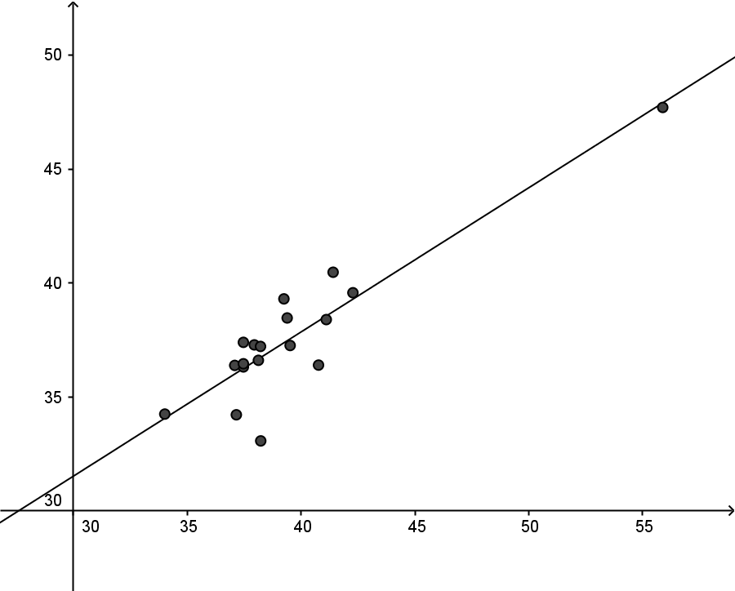

Salaire horaire moyen des femmes

Salaire horaire moyen des hommes
Donnée éloignée

La donnée (55,88 ; 47,71) sort du lot. Le coefficient de corrélation est plus faible si on refait l’analyse sans tenir compte de cette donnée.

Analyse avec un outil technologique

Coefficient de corrélation : $r≈0,71$

La corrélation est moyenne et positive. L’estimation est relativement fiable.

Droite de régression : $y=0,69x+10,48$

Salaire horaire moyen d’une avocate :

$y=0,69\left(75\right)+10,48=61,95$

61,95 $/h

Commentaires

La comparaison des deux nuages (avec et sans la donnée éloignée) peut apporter des éléments de discussion :

- Extrapolation similaire dans les 2 cas mais une des estimations est moins fiable
- L’écart entre les estimations s’agrandit lorsque les données en « x » sont plus grandes
- L’écart entre les salaires hommes-femmes semble plus grand lorsque le salaire de l’homme est plus élevé (professeur d’université, avocat); on pourrait analyser cette corrélation
- Etc.

Situation-problème 2 : Des études dans le domaine de la construction

Utilisation d’un outil technologique pour le coefficient de corrélation

Coefficient de corrélation : $r≈0,85$

La corrélation est forte et positive. L’estimation est fiable.

Droite de régression : $y=16,89x+1472,54$

Pour 10 000 hommes, environ 505 femmes

Démarche algébrique

Par exemple, la méthode de Mayer pour trouver la droite de régression.

1. Ordonner les couples en ordre croissant des abscisses

Nombre de diplômes émis pour les programmes d'étude pouvant mener à un
métier de la construction selon le sexe de l’élève, années de diplomation 1997 à 2011
Féminin | Masculin
133 | 3995
136 | 4040
164 | 4267
240 | 4911
257 | 5184
298 | 5858
311 | 5436
319 | 7902
322 | 8578
331 | 6786
340 | 6422
353 | 8976
354 | 7765
379 | 7229
384 | 7705

2. Moyenne des abscisses et des ordonnées des deux groupes

$$x_{1}=\frac{133+136+164+240+257+298+311+319}{8}=232,25$$

$$y_{1}=\frac{3995+4040+4267+4911+5184+5858+5436+7902}{8}=5199,13$$

$$x_{2}=\frac{322+331+340+353+354+379+384}{7}=351,86$$

$$y_{1}=\frac{8578+6786+6422+8976+7765+7229+7705}{7}=7637,86$$

Points : $P_{1}\left(232,25;5199,13\right) et P_{2}\left(351,86;7637,86\right)$

3. Droite de régression

$$a=\frac{7637,86-5199,13}{351,86-232,25}=\frac{2438,73}{119,61}=20,39$$

$y=20,39\left(75\right)+b$ $7637,86=20,39\left(351,86\right)+b$ $b=463,43$

$y=20,39x+463,43$

4. Pour 10 000 diplômés masculins

$10 000=20,39x+463,43$

$$20,39x=10 000-463,43$$

$$x≈468$$

On peut estimer le nombre de diplômés féminins à 468.

Note : La droite obtenue avec un outil technologique est différente et plus précise. La droite de Mayer est une approximation.

Approche graphique

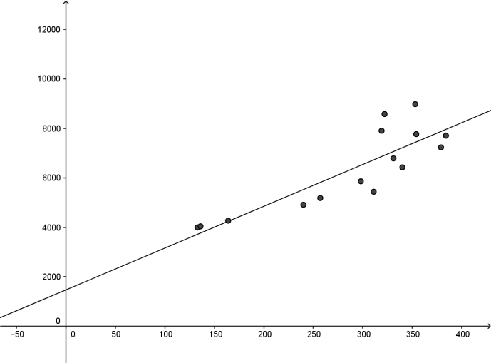
Si l’élève utilise cette approche, voici un exemple de la représentation graphique de la distribution:

Situation-problème 3 : La main d’œuvre dans le domaine de la construction

Utilisation d’un outil technologique pour le coefficient de corrélation et la droite de régression

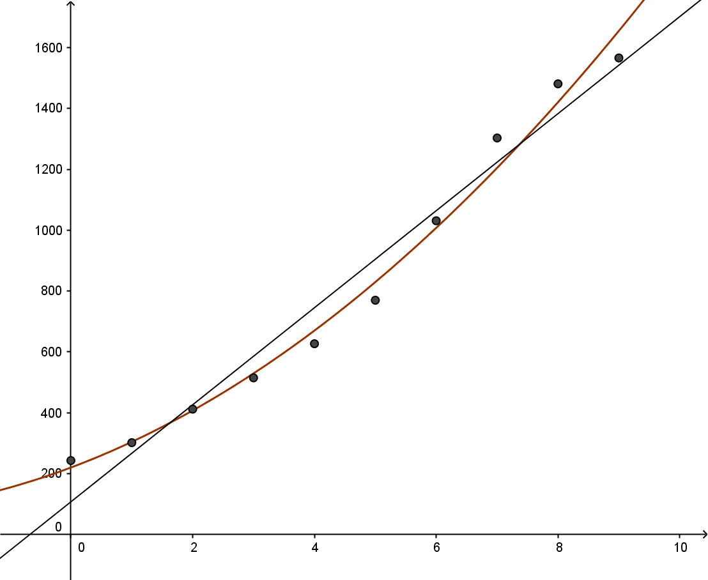

Modèle linéaire

Coefficient de corrélation : $r≈0,98$

La corrélation est forte et positive.

Droite de régression : $y=159,43x+107,56$

Modèle quadratique

Coefficient de corrélation : $r≈0,99$

La corrélation est forte et positive.

Droite de régression : $y=9,39x²+74,92x+220,25$

Estimation de l’année pour 2 067 travailleuses

Les deux modèles offrent une corrélation forte.

L’année 2011 : 14 ans après 1997

Modèle linéaire : $y=159,43\left(14\right)+107,56≈2 340$

Modèle quadratique : $y=9,39{\left(14\right)}^{2}+74,92\left(14\right)+220,25≈3 110$

Le modèle linéaire semble offrir une estimation plus près de l’objectif réel. Le modèle quadratique offre une croissance plus importante au fil du temps.

